Bandify
Plataforma de colaboración muscial
Versión 1.0

Identificación de Documento

Asignatura | TPY1101 — Taller Aplicado de Programacion
Proyecto | BANDIFY — Plataforma de Colaboración Musical
Integrante 1 | Marcelo Palma
Integrante 2 | Julio Silva
Integrante 3 | Ignacio Farias
Sección | 002V
Docente | Christian Rodrigo Alvarez Lobos
Entrega | Estado de Avance N°1 — Semana 4
Repositorio | https://github.com/MarceloPal/bandify.git

Tabla de Contenidos

1. Introducción y Equipo
2. Contexto y Problemática
3. Objetivos y Alcance
4. Propuesta de Solución y Diseño Conceptual
5. Descripción Técnica
6. Metodologia y Planificacion
7. Mecanismos de Control y Calidad

Introducción y Equipo
El presente documento corresponde al Informe de Estado de Avance N°1 de la asignatura TPY1101 Taller Aplicado de Programación, desarrollado por el equipo de trabajo durante las primeras cuatro semanas del semestre académico.
El informe describe el proceso de identificación, análisis y conceptualización del proyecto Bandify, una plataforma web de colaboración musical orientada a músicos independientes chilenos. A lo largo del documento se presenta la problemática detectada en el ecosistema musical local, los objetivos que guían el desarrollo, el alcance del proyecto, la propuesta de solución técnica, la arquitectura tecnológica seleccionada y la planificación semestral del equipo.
Este documento responde a los Indicadores de Logro IL1.1, IL1.2, IL1.3, IL1.4 e IL1.5 definidos en la evaluación parcial, y constituye la base documental sobre la cual se construirán los avances posteriores durante el semestre.

1.1 Resumen Ejecutivo
Bandify transforma la búsqueda informal de colaboradores en un proceso de ingeniería de datos, reduciendo tiempos de semanas a minutos y aumentando la probabilidad de éxito en proyectos musicales mediante un análisis objetivo del sonido. Utiliza Inteligencia Artificial para analizar demos de audio subidos por los propios usuarios y calcular la compatibilidad técnica entre artistas mediante un vector de 27 dimensiones procesado con Librosa y almacenado en PostgreSQL con la extensión pgvector. Esto facilita la formación de colaboraciones musicales y la gestión de eventos en vivo mediante un entorno geolocalizado con Leaflet.js.
El problema que resuelve es concreto: los músicos independientes invierten entre 2 y 8 semanas buscando colaboradores de forma manual en Instagram y WhatsApp, sin criterios objetivos de compatibilidad musical. Bandify reduce este proceso a minutos presentando directamente los colaboradores más compatibles basándose en el análisis real de su demo de audio.

1.2 Identificación del Equipo
Integrante | Rol Scrum | Responsabilidades Tecnicas
Marcelo Palma | Scrum Master + Dev Backend | API REST Node.js, PostgreSQL+pgvector, JWT, presigned URLs S3, encolado async, deploy Railway, gestion del equipo
Julio Silva | Dev Frontend + UX | Interfaz React+Vite, TanStack Query para polling del análisis, subida directa a S3, mapa Leaflet.js, diseno responsive
Ignacio Farias | Dev IA + Audio | Microservicio Python FastAPI ASYNC, Librosa, Background Tasks, analisis de demos de audio, deploy Railway

Contexto y Problemática

2.1.1 Descripción de la Problemática
El networking musical en Chile es informal y subjetivo. Los músicos independientes dependen de redes sociales generalistas donde no existe un filtro técnico basado en compatibilidad musical real, lo que genera una pérdida de tiempo significativa y colaboraciones fallidas por incompatibilidad de estilos descubierta demasiado tarde.
Las plataformas internacionales como Vampr o BeatStars resuelven la visibilidad pero no la compatibilidad: el músico sigue escuchando manualmente decenas de perfiles sin criterio objetivo. Además ninguna está adaptada al contexto del músico independiente chileno ni incluye oportunidades de tocatas locales.

2.1.2 Perfil del Usuario Objetivo
El sistema Bandify se orienta a un segmento transversal del ecosistema musical digital, definido por su comportamiento y necesidades técnicas más que por variables demográficas tradicionales. El perfil del usuario objetivo no se restringe por edad o nivel socioeconómico, sino por su rol activo en la creación y producción musical.

A. Segmentación por Comportamiento:
- Músicos e Intérpretes: Artistas independientes o sesionistas que buscan conformar agrupaciones o encontrar colaboradores con afinidad sonora específica.
- Productores y Técnicos: Profesionales de audio (mezcla/mastering) que ofrecen servicios especializados y requieren filtrar prospectos según el estilo técnico de sus demos.
- Usuarios Híbridos: Perfiles que actúan simultáneamente como ofertantes de servicios y buscadores de colaboración artística.

B. Características y "Dolores" del Segmento:
El cliente objetivo se caracteriza por utilizar herramientas digitales de difusión, pero enfrenta una alta dependencia de redes personales e informales (WhatsApp, Instagram, Etc.) para el networking. Esto genera procesos de búsqueda lentos y resultados poco precisos al no existir un filtro basado en la realidad técnica del audio. Un caso representativo es el de un artista independiente (ej. Marcelo, 24 años) que posee un demo grabado y necesita encontrar un productor con un estilo similar, pero carece de una herramienta automatizada para validar esa compatibilidad de forma inmediata.

2.1.3 Justificación de Mercado y Relevancia Sectorial
Para validar técnica y comercialmente la necesidad de Bandify, se han integrado datos estadísticos del Informe de Caracterización de la Industria Musical Chilena (ODMC, 2021) y de las Estadísticas Culturales (2024). Estos estudios evidencian cuatro pilares fundamentales que el software busca resolver:

A. Centralización y Necesidad de Visibilidad Local (Música en Vivo)
El sector presenta una altísima concentración geográfica,lo que dificulta la creación de redes fuera de la capital y limita el desarrollo de circuitos musicales en regiones.
- Dato Clave: La Región Metropolitana ejerce un dominio absoluto en la industria, albergando el 64,4% de los eventos en vivo a nivel nacional y concentrando el 77% de los asistentes a conciertos pagados.
- Aplicación en Bandify: El módulo de mapas y búsqueda por comuna (Leaflet.js) es vital para descentralizar las oportunidades, visibilizando recintos de menor escala (pubs, centros culturales) y conectando a músicos en sus propios territorios.
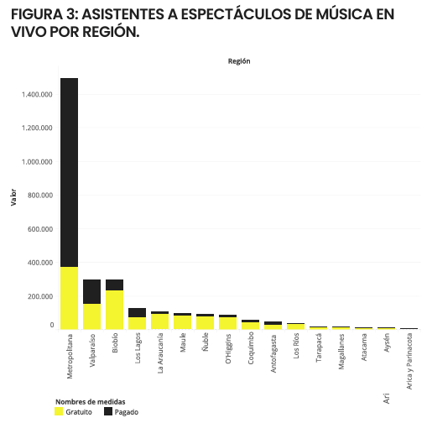

B. Multiactividad y el Auge de la Autogestión (Caracterización de Agentes)
La industria chilena no depende de grandes corporaciones, sino de miles de músicos que operan bajo un modelo de autogestión, asumiendo simultáneamente roles de composición, producción y booking. Estas condiciones estructurales evidencian una brecha clara entre la alta actividad musical existente y la falta de herramientas especializadas para facilitar la conexión efectiva entre músicos.
- Dato Clave: El 95% de las organizaciones del sector musical son de menor escala (82% micro empresas y 13% pequeñas empresas). En este escenario prima la "pluriactividad", donde el creador debe ser su propio productor y representante, sin presupuesto para delegar el networking a agencias especializadas.
- Aplicación en Bandify: Al ser una herramienta automatizada de costo $0, Bandify actúa como un "agente de booking y A&R" digital, aliviando la carga de esta pluriactividad y permitiendo que el músico independiente enfoque su tiempo en la creación artística.

C. Brecha Tecnológica y Vinculación Informal (Música y Tecnología)
Aunque el consumo digital de música está en máximos históricos en Chile, la gestión de redes de contacto sigue anclada a métodos informales y poco especializados.
- Dato Clave: El sector presenta una alta informalidad, donde un 37% de los proyectos musicales operan de manera no formalizada. Frente a esto, los agentes de la industria consideran que las "Redes Sociales" (57%) y el "Analytics / Data Science" (62%) son las herramientas más relevantes para el futuro del sector.
- Aplicación en Bandify: El motor de matching ataca directamente esta informalidad. Al introducir técnicas de análisis de audio e Inteligencia Artificial (tecnología que el informe destaca como disruptiva en el mercado actual), Bandify traslada al usuario desde el "amiguismo" de las redes sociales genéricas hacia un ecosistema de Ciencia de Datos (Data Science). Utilizando Librosa y pgvector, se establecen criterios objetivos que aumentan la probabilidad real de generar colaboraciones musicalmente compatibles.

D. Viabilidad del Input Técnico: La Hegemonía del Sector Independiente y el Formato "Single"
El modelo de Bandify exige que el usuario posea un demo de audio grabado (procesado posteriormente en fragmentos de 30 segundos por Librosa), lo cual se alinea de forma precisa con las estadísticas actuales de producción fonográfica en el país.
- Dato Clave: La industria fonográfica chilena está dominada por la autogestión, donde el 98% de las producciones fonográficas corresponden a producciones independientes (CNCA citado en ODMC, 2021). Además, las métricas de lanzamiento indican que el "Single" es el formato de publicación predominante, representando el 77% de la producción total en el último periodo medido.
- Aplicación en Bandify: Requerir un demo corto no representa una barrera de entrada, sino que se ajusta al comportamiento real del 98% del mercado que produce música de forma independiente e iterativa. Bandify aprovecha este enorme volumen de maquetas y singles preexistentes, dándoles una utilidad práctica inmediata (extracción de vectores de características de audio) para encontrar compatibilidad técnica con otros músicos.
En conjunto, estos antecedentes evidencian que Bandify no solo responde a una necesidad real del ecosistema musical chileno, sino que también se posiciona como una solución coherente con las dinámicas actuales de producción, gestión y vinculación entre artistas.
Referencias: Elaboración propia basada en datos del Observatorio Digital de la Música Chilena (ODMC, Capítulos 1 al 4, 2021) y el Informe Anual de Estadísticas Culturales (Ministerio de las Culturas, las Artes y el Patrimonio, 2024).
2.2 Análisis Causa-Efecto (Ishikawa)
El siguiente diagrama identifica las causas raíz del problema clasificadas por categoría siguiendo la metodología de Ishikawa:
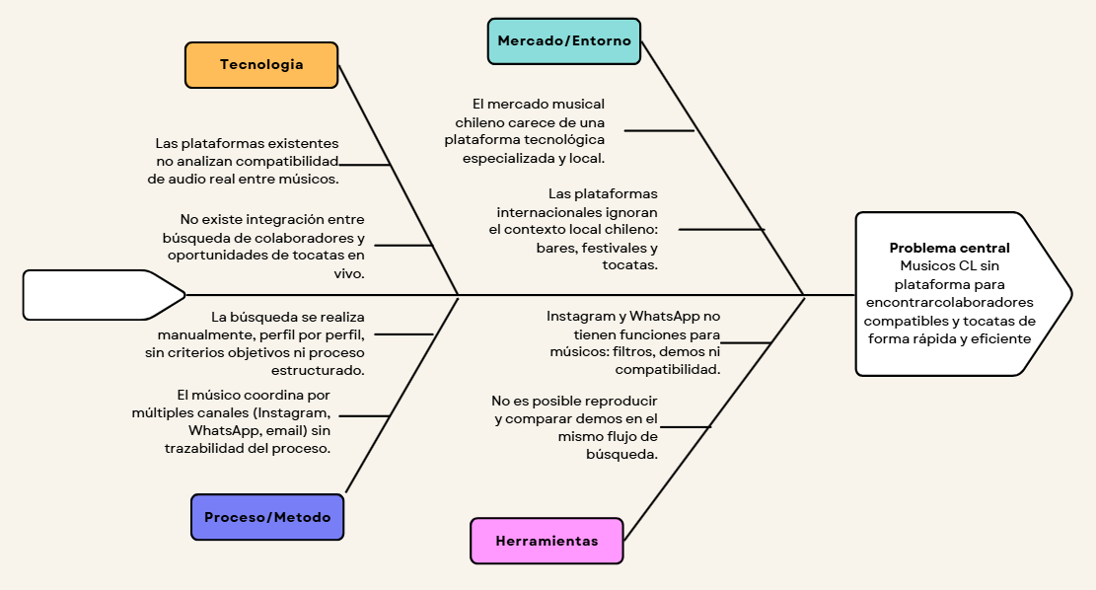

Efectos del problema en el mercado:
- Los músicos invierten entre 2 y 8 semanas buscando colaboradores, tiempo que podrían dedicar a crear música.
- Las colaboraciones de baja compatibilidad musical resultan en proyectos frustrados o abandonados.
- Las oportunidades de tocatas se pierden por falta de canales eficientes entre músicos y organizadores.
- El desarrollo profesional de músicos emergentes se frena al no poder construir redes de colaboración sólidas.

2.3 Estado del Arte y Homologación
La siguiente tabla compara Bandify con las principales soluciones existentes, evidenciando la brecha que el proyecto cubrirá:

Plataforma | Descripción | Match Audio | Tocatas CL | IA Audio | Gratis | Contexto CL
Vampr | Red social musicos, estilo Tinder | No | No | No | Si | No
BeatStars | Marketplace de beats profesionales | No | No | No | Parcial | No
SoundBetter | Servicios musicales freelance globales | No | No | No | No | No
SoundCloud | Distribución y red social musical | No | No | Parcial | Parcial | No
Bandify | Matching por audio + tocatas locales Chile | Si | Si | Si | Si | Si

Conclusión: ninguna plataforma existente combina matching por compatibilidad de audio con IA, búsqueda por instrumento/rol y publicación de tocatas en el contexto chileno. Bandify cubre este espacio de forma única.

2.4 Situación Inicial (As-Is)
El siguiente diagrama compara el proceso actual de búsqueda de colaboradores sin Bandify versus con la plataforma:

SITUACIÓN ACTUAL (As-Is) — Sin Bandify |  | SITUACIÓN FUTURA (To-Be) — Con Bandify
1. Musico publica busqueda en Instagram o Facebook | -> | 1. Músico crea perfil y sube su demo de audio de 30 segundos (mp3/wav)
2. Espera días o semanas que respondan interesados | -> | 2. Librosa analiza el audio de forma ASYNC en menos de 10 segundos
3. Escucha manualmente cada perfil sin criterio objetivo | -> | 3. pgvector más filtros calculan la compatibilidad matemática con todos los perfiles
4. Coordina por WhatsApp sin trazabilidad del proceso | -> | 4. TanStack Query muestra lista ordenada por porcentaje de compatibilidad
5. Descubre semanas después incompatibilidad de estilos | -> | 5. Contacta directamente al colaborador más compatible en minutos (mensajería asincrónica integrada en la plataforma)
6. Reinicia el proceso desde cero | -> | 6. Explora tocatas disponibles en mapa Leaflet.js en el mismo lugar

Objetivos y Alcance

3.1 Objetivo General (SMART)

Objetivo General:
Desarrollar y desplegar una plataforma web de colaboración musical funcional que permita a músicos independientes chilenos encontrar colaboradores compatibles mediante análisis de demos de audio con inteligencia artificial (Librosa) y cálculo de similitud vectorial (pgvector), accediendo además a oportunidades de presentación en vivo, en un plazo de 18 semanas académicas utilizando exclusivamente recursos Cloud con capa gratuita.

 | Atributo | Criterio | Aplicación en el Proyecto Bandify
S | Específico  Specific | Define con precisión QUE se va a desarrollar, PARA QUIÉN y en QUÉ contexto. | Desarrollo de una plataforma web de matching musical basada netamente en el análisis de demos de audio para músicos independientes chilenos.
M | Medible  Measurable | Establece una métrica concreta y cuantificable para evaluar el éxito del objetivo. | El éxito del match se cuantificó mediante un porcentaje de compatibilidad, calculado a partir de la extracción de 27 variables matemáticas del audio (MFCC x13, Chroma x12, tempo, energía).
A | Alcanzable  Achievable | El objetivo debe ser realista dado los recursos, el tiempo y las capacidades disponibles del equipo. | El proyecto se ejecutará con un stack tecnológico dominado por el equipo, con 3 integrantes en roles claramente definidos (Backend, Frontend, IA) y adaptado a un presupuesto estricto de $0 CLP mediante el uso de capas Cloud gratuitas (Railway, Vercel, AWS S3).
R | Relevante  Relevant | El objetivo debe resolver un problema real, tener impacto concreto y estar alineado con el contexto del proyecto. | Resuelve un problema real y documentado de la industria musical chilena (centralización e informalidad del networking), el cual actualmente no cuenta con una solución tecnológica local automatizada. Según el ODMC (CORFO, 2021), el 96,4% de las productoras son micro o pequeñas empresas sin herramientas tecnológicas especializadas.
T | Temporal  Time-bound | Define un plazo claro con hitos medibles que acoten la ejecución del proyecto en el tiempo. | El desarrollo contempla un plazo total de 18 semanas académicas, estableciendo como hito crítico el despliegue de una solución funcional en la nube (MVP) para la Semana 11 (Experiencia 2), con evaluaciones parciales en S4, S15 y defensa final en S17-18.
Fuente: Observatorio Digital de la Música Chilena (ODMC), Informe de Caracterización de la Industria Musical Chilena 2021,

3.2 Objetivos Específicos

OE1 — Motor de Matching por Demo de Audio
Implementar un microservicio de análisis de audio con Python+Librosa que extraiga un vector de 27 dimensiones (MFCC x13, Chroma x12, tempo, energía) del demo subido por el usuario, de forma asíncrona con FastAPI Background Tasks, y calcule la compatibilidad entre perfiles mediante similitud coseno directamente en PostgreSQL con pgvector, devolviendo resultados en menos de 2 segundos.

OE2 — Módulo de Tocatas y Eventos Locales
Desarrollar un módulo de publicación y búsqueda de oportunidades de tocatas con mapa interactivo Leaflet.js + OpenStreetMap que conecte músicos con organizadores locales, con filtros por ciudad, género musical y fecha, y sistema de notificaciones in-app para oportunidades relevantes.

3.3 Alcance Técnico

Entregables
- Software: aplicación web desplegada en Cloud con URL pública funcional.
- Repositorio GitHub: monorepo con historial de commits activo, README y URL de producción.
- Documentación técnica: diagramas UML, MER, arquitectura y manual de usuario.
- Informe final: consolidación de los 3 estados de avance más defensa final.

Supuestos
- El equipo dispone de acceso a internet estable durante todo el semestre.
- Se contará con al menos 10 músicos reales para poblar la plataforma con demos y validar el matching en la Experiencia 2.
- Las capas gratuitas de AWS S3, Railway y Vercel se mantienen disponibles durante el semestre.
- Evolución Técnica del Modelo: Se asume un diseño de base de datos flexible que permita el Versionamiento de Embeddings. Esto garantiza que, si el algoritmo de extracción de 27 dimensiones mejora en el futuro, el sistema pueda convivir con versiones anteriores sin perder la integridad de los matches actuales. Asimismo, el alcance contempla una Recomendación Híbrida, combinando el análisis objetivo del audio con la metadata declarada por el usuario (instrumento y ubicación) para maximizar la precisión del encuentro musical.

Restricciones
- Presupuesto: $0 CLP. Solo servicios Cloud con capa gratuita.
- Plazo: 18 semanas con hitos fijos (Exp 1: S4, Exp 2: S11-12, Exp 3: S15, Final: S17-18).
- Equipo: exactamente 3 integrantes con roles definidos.
- Perfil musical: únicamente mediante demo de audio propio subido por el usuario. No se usa ninguna API externa para construir el perfil musical.
- Funcionalidades excluidas del MVP: chat en tiempo real, app móvil nativa, sistema de pagos, distribución musical.
- La comunicación entre músicos se realizará mediante un sistema de mensajería asincrónica integrado en la plataforma (tipo bandeja de entrada, sin conexión en tiempo real), lo que permite cerrar el ciclo de colaboración sin depender de redes sociales externas.

Propuesta de Solución y Diseño conceptual.

4.1 Definición de Requerimientos.

Requerimientos funcionales.
ID | Nombre | Descripción
RF-01 | Registro y Autenticación | El sistema debe permitir el registro de usuarios con roles (Músico / Organizador) y autenticación segura mediante JWT con expiración configurable.
RF-02 | Perfil Musical con Demo | El músico debe poder subir un archivo de demo de audio propio (mp3/wav, max 0,5 MB) que será analizado automáticamente para construir su perfil musical.
RF-03 | Análisis de Audio ASYNC | Al subir el demo, el sistema responde inmediatamente con un jobId y procesa el audio en segundo plano con Librosa. El frontend hace polling cada 2 seg hasta recibir status done.
RF-04 | Motor de Matching | El sistema calcula y muestra una lista de músicos ordenada por porcentaje de compatibilidad usando similitud coseno con pgvector, filtrable por instrumento, ciudad y porcentaje mínimo.
RF-05 | Reproductor de Audio Integrado | El usuario puede escuchar el demo de otro músico directamente en la plataforma sin salir de la página de resultados, con controles de play/pause y barra de progreso.
RF-06 | Módulo de Tocatas | El sistema permite publicar y buscar oportunidades de tocatas visualizadas en un mapa Leaflet.js + OpenStreetMap, filtrable por ciudad, género musical y fecha.
RF-07 | Notificaciones In-App | El sistema notifica al usuario cuando: (a) su análisis de audio termina exitosamente, (b) un músico compatible se registra en su ciudad.
RF-08 | Subida Directa de Demo a S3 | El sistema genera una presigned URL firmada con validez de 5 min para que el browser suba el demo directamente a AWS S3 sin pasar el archivo por el servidor Node.js.
RF-09 | Mensajería Asincrónica entre Músicos | El sistema debe permitir a los músicos enviar mensajes de texto dentro de la plataforma (tipo bandeja de entrada, sin tiempo real). Un músico puede iniciar una conversación desde el perfil de otro músico tras ver su porcentaje de compatibilidad. Los mensajes se almacenan en PostgreSQL y se notifica al receptor con una alerta in-app.

Requerimientos No funcionales (Atributos de calidad):

Atributo | Como se garantiza | Impacto en el producto
Seguridad | JWT con expiracion + bcrypt para contraseñas + presigned URLs S3 con validez 5 min + HTTPS en producción + variables de entorno para claves API | Ninguna credencial expuesta en código. Datos en tránsito siempre encriptados.
Confiabilidad | Arquitectura distribuida de tres servicios con FastAPI Background Tasks. El análisis del demo (menos de 10 seg) ocurre en segundo plano sin bloquear el servidor principal | Si el microservicio IA falla, el gateway Node.js sigue operando normalmente para el resto de funciones.
Precisión | Motor de matching basado en vector de 27 dimensiones extraído del demo de audio (MFCC x13, Chroma x12, tempo, energía). Similitud coseno calculada directamente en PostgreSQL con pgvector | Elimina el sesgo humano: el algoritmo entrega un porcentaje objetivo reproducible basado únicamente en las características del audio subido.
Disponibilidad | Railway no duerme el servidor. Vercel con CDN global. AWS S3 con disponibilidad 99.999999999% | Crítico para demos en vivo durante evaluaciones académicas. Sin downtime inesperado.
Oportunidad (Rendimiento) | Respuesta API < 2 seg. Subida de demo directo a S3 via presigned URLs sin pasar por el servidor. TanStack Query con caché inteligente y polling cada 2 seg | Reduce la carga del backend y mejora la experiencia al subir el demo de audio.
Integridad | Validación de esquema en la API REST antes de insertar cualquier registro en PostgreSQL + restricciones de integridad referencial (claves foráneas entre perfiles, vectores y mensajes) + control de acceso JWT que impide modificar datos ajenos + rollback automático ante fallos de transacción + checksums de verificación en archivos de audio en AWS S3. | Ningún dato puede quedar en estado inconsistente. Si una transacción falla a mitad del proceso (ej. audio subido pero vector no guardado), la base de datos revierte automáticamente al estado anterior.

4.2 Diseño de Interfaz (Mockups)
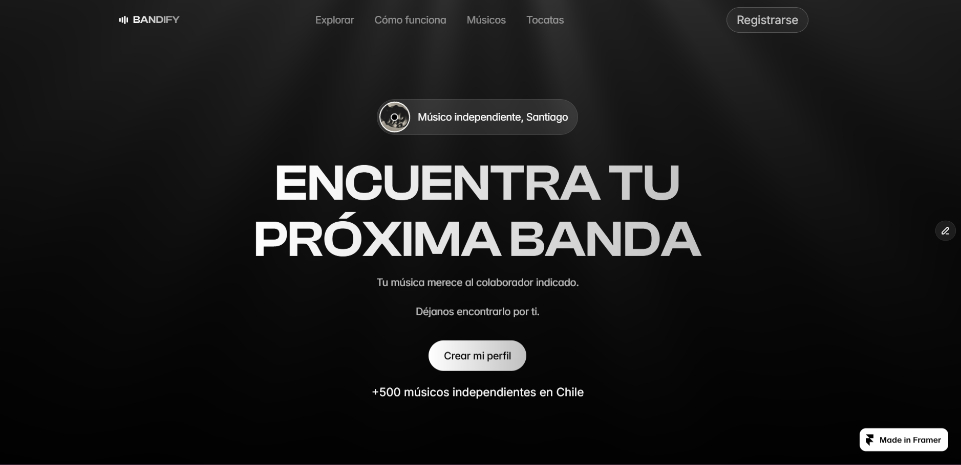
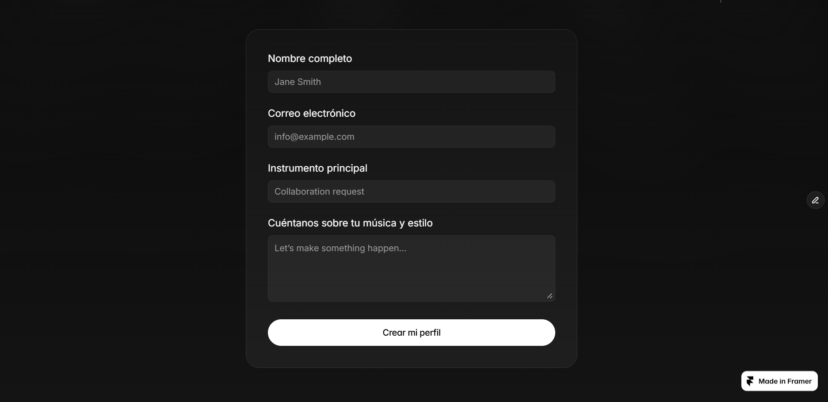

4.3 Arquitectura y Patrones.

Arquitectura Distribuida de Tres Servicios con Mono-repositorio
Se ha definido una arquitectura distribuida organizada en un Monorepo de GitHub con tres servicios independientes. Este diseño es proporcional a los requerimientos porque: (1) el análisis de demos de audio es computacionalmente intensivo y no debe bloquear el servidor principal, (2) permite escalar el servicio de IA independientemente, y (3) separa las responsabilidades entre los tres integrantes del equipo de forma clara y no ambigua.
Estrategia de Escalabilidad en Procesamiento:
Para asegurar la disponibilidad del sistema bajo alta demanda, se contempla la evolución hacia un modelo de Procesamiento Asíncrono mediante Colas (RabbitMQ/Redis). Esto permitirá que el microservicio de IA gestione una fila de tareas, procesando los archivos de audio de forma secuencial sin saturar la memoria RAM del servidor y evitando el bloqueo de la API principal de Node.js.
Estrategia de Filtrado Híbrido: Para optimizar el rendimiento y la relevancia de los matches, el sistema utiliza un enfoque híbrido. Primero, se aplica un filtrado por Metadata (instrumento y ubicación) mediante consultas SQL tradicionales. Sobre ese subconjunto de datos, se ejecuta el cálculo de Similitud Coseno con pgvector. Esto reduce el costo computacional y garantiza que el usuario reciba recomendaciones que no solo sean musicalmente compatibles, sino también logísticamente factibles para una colaboración real.

Servicio | Tecnología | Analogía | Responsabilidad Principal
bandify-frontend | React + Vite + TanStack | El Comedor | Interfaz de usuario, polling async del análisis cada 2 seg, subida directa de demo a S3, mapa Leaflet.js
bandify-api-gateway | Node.js + Express + pgvector | El Maitre | Autenticacion JWT, presigned URLs S3, queries de matching con pgvector, comunicación HTTP con servicio IA
bandify-ai-service | Python + FastAPI + Librosa | El Chef Especialista | Recibe demo de S3, extrae vector de 27 dimensiones con Background Tasks ASYNC, guarda en PostgreSQL

Comunicación entre servicios: HTTP directo. El gateway Node.js hace un POST al endpoint /analyze de FastAPI con la ruta del demo en S3. FastAPI responde inmediatamente con un jobId y procesa el audio en Background Task. El gateway consulta /jobs/:id para conocer el estado y lo transmite al frontend via polling.

4.4 Estrategia Cloud.
Modelo | Proveedor | Servicio | Justificación y Factibilidad
IaaS | AWS | Amazon S3 | Almacenamiento de demos de audio. 5 GB gratuitos, disponibilidad 99.999999999%. Subida directa desde el browser con presigned URLs sin saturar el servidor backend.
PaaS | Railway | Node.js + PostgreSQL + Python | Tres servicios independientes en una plataforma. $5 USD/mes gratuito. No duerme el servidor, crítico para demos en vivo. pgvector se activa con CREATE EXTENSION vector en el setup inicial.
PaaS | Vercel | React + Vite | CDN global, SSL automatico, deploy instantáneo desde GitHub. Capa gratuita ilimitada para proyectos universitarios.

Descripción Técnica

5.1 Stack Tecnologico.
Capa | Tecnología | Justificación | Rol en el Sistema
Frontend | React.js + Vite + TanStack Query | Libreria lider + bundler moderno + gestion de estado async | Interfaz de usuario, polling del análisis de audio, mapa Leaflet.js, subida directa a S3
Backend | Node.js + Express | Ecosistema JavaScript uniforme con el frontend | API REST, autenticación JWT, presigned URLs S3, comunicacion con servicio IA
Base de Datos | PostgreSQL + pgvector | Extensión vectorial nativa permite matching en DB sin llamar a Python | Usuarios, perfiles, vectores de audio (27 dim), tocatas, notificaciones
IA / Audio | Python + FastAPI + Librosa | Librería especializada en análisis de audio musical, async nativo | Extrae 27 características del demo de audio, guarda vector en pgvector
Mapas | Leaflet.js + OpenStreetMap | 100% gratuito, sin API key ni costos por request | Mapa interactivo de tocatas y eventos locales en Chile
Deploy Frontend | Vercel (PaaS) | CDN global, SSL automatico, deploy desde GitHub en 1 click | Alojamiento de la aplicacion React en produccion
Deploy Back/IA | Railway (PaaS) | No duerme el servidor, crédito gratuito $5 USD/mes, 3 servicios en 1 | Alojamiento de Node.js, PostgreSQL+pgvector y Python/FastAPI
Almacenamiento | AWS S3 (IaaS) | Estándar industrial, 5 GB gratuitos, alta disponibilidad 99.999999999% | Archivos de audio subidos directamente via presigned URLs desde el browser

5.2 Repositorio y Versionamiento
Estructura: Monorepo en GitHub con cuatro carpetas: /frontend (React+Vite), /backend (Node.js+Express), /ia-service (Python+FastAPI) y /docs (documentacion tecnica del proyecto).
URL del repositorio: https://github.com/MarceloPal/bandify.git

Estrategia de Ramas GitFlow
- main: rama de producción. Solo recibe merges desde develop con Pull Request aprobado.
- develop: rama de integración. Todos los features se fusionan aquí antes de pasar a main.
- feature/[nombre]: una rama por funcionalidad. Se crea desde develop y se fusiona con PR obligatorio.
- fix/[nombre]: para correcciones de bugs encontrados durante QA.

Convención de Commits (Conventional Commits)
- feat: nueva funcionalidad (ej: feat: agrega endpoint async de análisis de demo)
- fix: corrección de bug (ej: fix: corrige query pgvector para matching por ciudad)
- docs: documentación (ej: docs: actualiza README con URL de produccion)
- test: pruebas (ej: test: agrega prueba unitaria para vector de 27 dimensiones)

5.3 Justificación Técnica del Algoritmo de Matching
El núcleo de Bandify no es solo comparar archivos, sino procesar la "huella digital sonora" de los músicos. Para garantizar la precisión exigida en la rúbrica, el algoritmo se basa en tres pilares de procesamiento de señales digitales (DSP):

A. Extracción de Características Objetivas (Feature Extraction):
En lugar de depender de etiquetas subjetivas (como "Rock" o "Pop"), el microservicio de Python utiliza Librosa para descomponer el audio en un vector de 27 dimensiones que representan la identidad real del músico y hacer la comparación de los demos en base a los siguientes parámetros:
- MFCC (13 dimensiones): Capturan el timbre y la textura de los instrumentos.
- Chroma Features (12 dimensiones): Analizan el contenido armónico y las notas predominantes, identificando la tonalidad.
- Tempo y Energía (2 dimensiones): Determinan la intensidad y el pulso rítmico de la propuesta musical.

B. Representación Vectorial y Similitud Coseno:
Una vez transformado el audio en datos numéricos, el sistema utiliza la Similitud Coseno a través de la extensión pgvector en PostgreSQL.
- Lógica: Matemáticamente, dos músicos son compatibles si el ángulo entre sus vectores es pequeño. Esto permite que el sistema ignore el volumen de la grabación y se concentre puramente en la relación proporcional de las frecuencias, encontrando afinidades estilísticas que el oído humano tardaría horas en procesar.

C. Limitaciones y Criterio de Ingeniería:
Se reconoce que el modelo actual presenta limitaciones, tales como:
- Contexto Lírico: El algoritmo no analiza letras, centrándose 100% en la instrumentación.
- Calidad de Entrada: La precisión depende de la fidelidad del demo subido (.mp3/.wav).Se limita la entrada a 30 segundos para optimizar el uso de CPU en entornos Cloud y garantizar respuestas en tiempo real.
- Intención Artística: El sistema mide similitud técnica, pero no puede predecir la química personal entre los músicos. Por eso la mensajería asincrónica integrada es el siguiente paso natural: el porcentaje de compatibilidad es la puerta de entrada, y la mensajería es donde se concreta la colaboración.

6. Metodología y Planificación.

6.1 Ciclo de vida del software.
Se adopta un Ciclo de Vida Iterativo e Incremental bajo el marco de trabajo Scrum. Esta elección es proporcional a la naturaleza del proyecto por cuatro razones:
- Naturaleza tecnológica compleja: Bandify integra tres tecnologías (React+TanStack, Node.js+pgvector, Python+Librosa) que deben validarse en conjunto. El ciclo iterativo permite detectar y resolver problemas de integración en cada sprint antes de que escalen.
- Alineación con las Experiencias académicas: las 4 evaluaciones son naturalmente hitos de entrega incremental. Cada sprint de 2 semanas produce un incremento funcional que se presenta en la evaluacion correspondiente.
- Adaptabilidad del motor de IA: el módulo de análisis con Librosa puede requerir ajustes en parámetros según resultados reales con demos. El ciclo iterativo permite refinar sin detener el desarrollo del resto.
- Equipo multidisciplinario de 3 personas: Scrum facilita la sincronización diaria y la detección temprana de dependencias bloqueantes entre los tres módulos.

6.2 Marco de trabajo ágil.
Ceremonia | Frecuencia | Descripción
Sprint Planning | Inicio de cada sprint (2 semanas) | El equipo define las historias de usuario a completar, estima el esfuerzo y asigna responsables.
Daily Standup | 3 veces por semana (Discord) | Reunión de 15 min: que hice ayer, qué haré hoy, hay algún bloqueo.
Sprint Review | Final de cada sprint | Demostración del incremento funcional. Si coincide con una Experiencia, se presenta al docente.
Sprint Retrospective | Final de cada sprint | El equipo evalúa que funcionó bien, que mejorar y qué acciones tomar en el siguiente sprint.
Herramientas de gestión: Trello (tablero Kanban para seguimiento de tareas del Sprint con columnas Por hacer, En progreso y Completado), GitHub con estrategia GitFlow para control de versiones y Discord para la comunicación diaria del equipo en los Daily Standups y Framer para el diseño web.

6.3 Planificación semestral (Carta Gantt)

Actividad | Responsable | S1 | S2 | S3 | S4 | S5 | S6 | S7 | S8 | S9 | S10 | S11 | S12 | S13 | S14 | S15 | S16 | S17 | S18
EXPERIENCIA 1 — Planificación y Documentación (S1–S4)
Kick-off y conformación del equipo | Todos
Análisis del problema e Ishikawa | Todos
Definición objetivos SMART y alcance | Todos
Investigación de mercado (ODMC 2021) | Todos
Diseño arquitectura y diagrama As-Is/To-Be | Dev Backend
Definición stack tecnológico y Cloud | Dev Backend
Wireframes / Mockups conceptuales | Dev Frontend
Redacción informe de avance N°1 | Todos
✦ ENTREGA Y PRESENTACIÓN — EXPERIENCIA 1 | Todos
EXPERIENCIA 2 — Desarrollo del MVP (S5–S12)
Setup repositorio GitHub + monorepo | Dev Backend
Setup Railway, pgvector, AWS S3, Vercel | Dev Backend
API REST: auth JWT, usuarios, perfiles | Dev Backend
Frontend: pantallas principales + TanStack | Dev Frontend
Microservicio IA: Librosa ASYNC + FastAPI | Dev IA
Motor matching pgvector + presigned S3 | Dev Backend
Módulo de tocatas con mapa Leaflet.js | Dev Frontend
Mensajería asíncrona (bandeja de entrada) | Dev Backend
Test de Blind Match (validación algoritmo) | Todos
Buffer integración y corrección de bugs | Todos
✦ ENTREGA Y PRESENTACIÓN — EXPERIENCIA 2 | Todos
EXPERIENCIA 3 — QA y Pruebas (S13–S15)
Diseño plan de pruebas: Jest, Pytest, LH | Todos
Ejecución QA: pruebas unitarias e integración. | Todos
Corrección de bugs y recopilación evidencias | Todos
✦ ENTREGA Y PRESENTACIÓN — EXPERIENCIA 3 | Todos
DEFENSA FINAL (S16–S18)
Consolidación informe final | Todos
Preparación slides y ensayo defensa | Todos
✦ DEFENSA FINAL TRANSVERSAL | Todos
El plan distribuye las 18 semanas académicas en cuatro fases alineadas con las evaluaciones del curso. Las semanas S1–S4 corresponden a actividades ya completadas (documentación, análisis y conceptualización). Las semanas S5–S18 reflejan la planificación estimada de desarrollo, pruebas y defensa final.Leyenda:
 | Completado (S1–S4) |  | Experiencia 1 |  | Experiencia 2 |  | Experiencia 3 |  | Defensa Final |  | Hito evaluación

Nota: Las actividades S5–S18 corresponden a estimaciones de planificación. Los plazos pueden ajustarse según resultados de cada sprint y retroalimentación del docente en cada Experiencia evaluada.

6.4 Matriz de Riesgos del Proyecto
El desarrollo de Bandify presenta riesgos técnicos y de gestión que han sido identificados y clasificados según su impacto y probabilidad de ocurrencia. Para cada riesgo se define una estrategia de mitigación concreta que permite al equipo anticiparse y reducir su efecto sobre el proyecto.
ID | Riesgo | Impacto | Probabilidad | Estrategia de Mitigación
R-01 | Costo computacional del análisis de audio | Alto | Media | Uso de FastAPI Background Tasks para procesar el audio de forma asíncrona sin bloquear el servidor. Limitación de demos a 30 segundos para reducir el tiempo de cómputo y garantizar respuestas en tiempo real.
R-02 | Subjetividad en el Matching | Alto | Media | Validación mediante Test de Blind Match con 5 músicos reales en la Experiencia 2. El algoritmo se considerará validado si el 70% de los matches reciben una puntuación de 4 o 5 (escala 1-5) en afinidad de estilo y sonoridad.
R-03 | Saturación de la capa gratuita Cloud | Medio | Alta | Implementación de Presigned URLs para que el tráfico de archivos de audio vaya directo a AWS S3 sin pasar por el servidor Node.js, reduciendo el consumo de recursos en Railway y previniendo la saturación del crédito gratuito.
R-04 | Falta de datos para el mapa de tocatas | Bajo | Media | Uso de Leaflet.js + OpenStreetMap (100% gratuito, sin API key) y carga inicial manual de 10 locales conocidos en Santiago como datos de prueba para garantizar funcionalidad desde la Experiencia 2.

Análisis de Mitigación Crítica
Para el éxito del proyecto, se destaca la gestión del Riesgo R-02 (Subjetividad en el Matching). Dado que la afinidad musical tiene un componente subjetivo, se ha diseñado un protocolo de validación basado en un Test de Blind Match: el sistema generará 3 recomendaciones para 5 músicos de prueba y se considerará el algoritmo validado si al menos el 70% de los matches son calificados con una puntuación de 4 o 5 en escala de 1 a 5 en cuanto a afinidad de estilo y sonoridad. Los resultados de esta validación permitirán determinar si el modelo requiere ajustes en los parámetros de extracción de Librosa antes de la Experiencia 3.

7. Mecanismos de control y calidad.

7.1 Certificación de avances.
El equipo utilizará los siguientes mecanismos para validar con el docente que lo construido es correcto:
- Pull Requests obligatorios: ninguna funcionalidad se fusiona a develop sin revisión de al menos un integrante. El PR debe incluir descripción, capturas o video y confirmación de que las pruebas pasan.
- Demos por sprint: al final de cada sprint el equipo demuestra las funcionalidades completadas. Cuando coincide con una Experiencia, se presenta al docente con la solución corriendo en producción.
- GitHub Projects como evidencia: el tablero Kanban con historial de tareas completadas certifica el avance real.
- Commits convencionales fechados: el historial demuestra trabajo constante durante el semestre, no concentrado en fechas de entrega.

7.2 Plan de Pruebas Inicial y validación del algoritmo.
Para asegurar que el motor de matching basado en el vector de 27 dimensiones cumpla con el objetivo del proyecto, se define el siguiente protocolo de validación técnica y funcional:

A. Validación de Precisión Técnica (Criterio de Ingeniería)
Se realizará una prueba de Consistencia Vectorial. El éxito se definirá si el microservicio de Python extrae el mismo vector (con un margen de error < 1%) al procesar el mismo archivo de audio en diferentes sesiones de carga, asegurando la confiabilidad del dato procesado por Librosa.

B. Validación de Percepción Musical (Criterio de Usuario)
Dado que la compatibilidad musical tiene un componente subjetivo, se implementará un Test de Blind Match (Prueba a ciegas) durante la etapa de desarrollo:
- Procedimiento: Se seleccionará un grupo de control de 5 músicos de prueba.
- Acción: El sistema generará 3 recomendaciones para cada uno basadas en sus demos subidos.
- Métrica de Éxito: Se considerará el algoritmo validado si al menos el 70% de los matches son calificados con una puntuación de 4 o 5 (en escala de 1 a 5) en cuanto a "Afinidad de Estilo y Sonoridad".

C. Validación de "Ground Truth" (Comparativa de Referencia)
Como prueba de laboratorio, se ingresarán al sistema canciones de géneros opuestos (ej. Metal Extremo vs. Jazz Ambiental). El algoritmo deberá arrojar un índice de similitud inferior al 15%, demostrando que la separación de características en las 27 dimensiones es capaz de distinguir géneros musicales de forma efectiva.

D. Indicadores de Desempeño (KPIs):
Para validar la efectividad de Bandify, se han definido tres métricas de éxito medibles:
- Tasa de Aceptación de Match: Porcentaje de recomendaciones calificadas como positivas por el usuario.
- Eficiencia de Networking: Reducción del tiempo de búsqueda comparado con métodos tradicionales (Instagram/WhatsApp).
- Tasa de Adopción de Demo: Porcentaje de usuarios registrados que completan el proceso de subida y análisis de su demo de audio (objetivo: mayor al 70% en la Experiencia 2).

E. Pruebas Técnicas de Software
El siguiente plan de pruebas técnicas será ejecutado completamente en la Experiencia 3 (semanas 13-15):

ID | Tipo | Modulo | Descripción | Criterio de Éxito
UT-01 | Unitaria | Servicio IA | Librosa extrae exactamente 27 dimensiones del vector para cualquier demo de audio válido en formato mp3/wav | Pytest — vector resultante tiene longitud 27 y todos los valores son numéricos
UT-02 | Unitaria | Backend | El endpoint de matching devuelve resultados ordenados de mayor a menor porcentaje de compatibilidad | Jest + Supertest — array de resultados con propiedad compatibilidad decreciente
UT-03 | Unitaria | Backend | La presigned URL de S3 expira exactamente en 300 segundos | Jest — URL firmada invalida despues de 5 minutos
IT-01 | Integración | Backend + IA | Flujo completo: backend encola análisis -> FastAPI procesa -> vector guardado en pgvector -> job marcado done | Jest + Supertest — job status pasa de processing a done con vector no nulo en DB
IT-02 | Integración | Frontend + Backend | Polling TanStack Query: frontend consulta /jobs/:id cada 2 seg hasta recibir status done y muestra perfil listo | React Testing Library — UI muestra Perfil listo al completarse el análisis del demo
ST-01 | Seguridad | Backend | Un usuario autenticado no puede acceder al perfil ni al demo de otro usuario | Supertest — respuesta 403 al intentar acceder a recursos ajenos con JWT válido
US-01 | Usabilidad | Frontend | Puntaje Lighthouse mayor a 80 en la página principal del buscador de músicos | Lighthouse CI — reporte con score >= 80 en todas las categorías de accesibilidad

Bibliografía
- Ministerio de las Culturas, las Artes y el Patrimonio, e Instituto Nacional de Estadísticas [INE]. (2026). Estadísticas Culturales: Informe Anual 2024. Gobierno de Chile.
- Observatorio Digital de la Música Chilena [ODMC]. (2021). Informe Caracterización de la Industria Musical Chilena 2021 - Capítulo 1: Prólogo, antecedentes y metodología. Proyecto apoyado por Corfo, Gobierno de Chile.
- Observatorio Digital de la Música Chilena [ODMC] y Chile Creativo. (2021). Informe Caracterización de la Industria Musical Chilena 2021 - Capítulo 2: Música en Vivo. Proyecto apoyado por Corfo, Gobierno de Chile.
- Observatorio Digital de la Música Chilena [ODMC] y MUSTACH. (2021). Informe Caracterización de la Industria Musical Chilena 2021 - Capítulo 3: Música y Tecnología. Proyecto apoyado por Corfo, Gobierno de Chile.
- Observatorio Digital de la Música Chilena [ODMC]. (2021). Informe Caracterización de la Industria Musical Chilena 2021 - Capítulo 4: Música Grabada. Proyecto apoyado por Corfo, Gobierno de Chile.

